Задача:

1. Необходимо определить расстояние в пикселях между центрами рулонов (пусть будут два самых ближних к камере).
2. Необходимо найти их контуры. 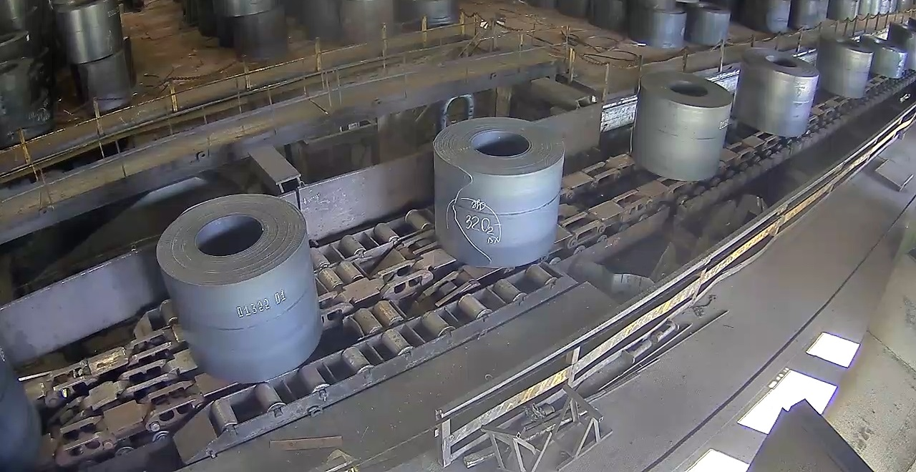

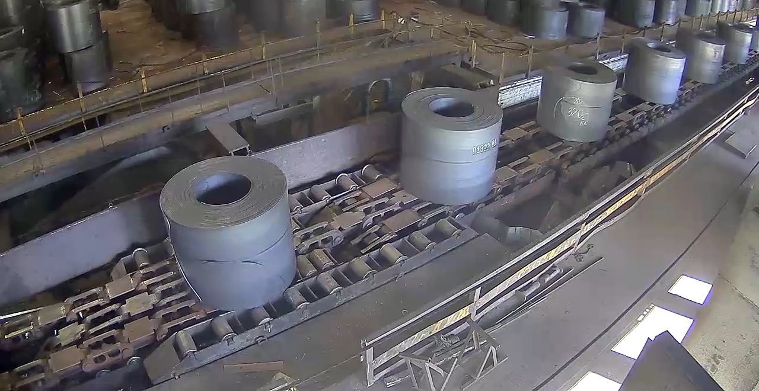

Язык для реализации можно выбрать любой.